1- AMAÇ
.Hastalara ait kan örneklerinde yapılması gereken mikrobiyolojik testleri, bu testlerin çalışma yöntemlerini ve kalite kontrol gereklerini belirlemektir.
2- KAPSAM
Bu Prosedür transfüzyon merkezinde çalışan teknisyen , hemşire ve doktorları kapsar.
3- SORUMLULAR
Hastane Yönetimi
Eczacı
Hekim
Hemşireler ve diğer sağlık personelleri
4-İŞLEM
4.1.Zorunlu testlerde genel yaklaşım
4.1.1.Sağlık Bakanlığı tarafından onaylanmış test kitleri kullanılır. Mikrobiyolojik tarama testleri, reagen ve kit üreten firma talimatlarına uygun olarak çalışılır.
4.1.2.Tarama testleri 9.Ocak.2007 tarih, 26398 sayılı resmi gazetede yayımlanmış olan Invitro (vücut dışında kullanılan) tıbbi tanı cihazları yönetmeliği’ne uygun olarak üretilmiş olmalıdır Üretici, bu Yönetmeliğe uygun şekilde, yetkili makam tarafından verilmiş eksiksiz bir Kalite Sistem sertifikasına ve bu kapsamda yer alan her reagen için tüm kontrol sonuçlarını içeren bir belgeye sahip olmalıdır.
4.1.3Bağış kanlarının taranmasında kullanılan testler, ilgili antijen ve/veya antikorun gösterilmesi esasına dayanır. Testler, her çalışma için negatif ve pozitif kontrolleri içeren kitler halinde temin edilir.
Bu testlerin asgari ve mutlak çalışma koşulu,üretici firma talimatlarına uygun olarak kontrollerin doğru sonuç vermesidir.Bunun yanı sıra bu testlerin, zayıf pozitif bir dış kontrolü de içermeleri önerilmektedir.

4.1.4.İlk çalışmada reaktif olarak belirlenen bağışlara ait örnekler, üretici firma talimatında aksi belirtilmedikçe aynı testle yeniden iki kez çalışılır. Tekrar edilen testlerin herhangi biri reaktif Bulunursa bu kan, “tekrarlayan reaktif” olarak kabul edilmeli; bağışlanan kan, transfüzyonda kullanılmamalı ve örnekler HCV ve HIV için doğrulama laboratuvarına gönderilir. HBV için tekrarlayan reaktiflik durumunda bağışçı bilgilendirilir. HCV ve HIV için “tekrarlayan reaktif” örneklerin pozitifliği doğrulandığı takdirde, bağışçı ile görüşülmeli ve bağışçı-sonuç bağlantısını doğrulamak amacıyla yeni bir serum örneği alınmalıdır. İdeal doğrulama testleri, tarama testleri kadar duyarlı ve tarama testlerinden çok daha özgül olmalıdır. Yine de bazı tarama testleri, doğrulama testlerinden daha duyarlıdır. Uyumsuz veya doğrulanmamış sonuçlara bağlı sorunlarda kalıcı bir çözüm için ekteki algoritma uygulanır.
4.2.Özel Durumlar:
4.2.1.HIV Doğrulama test sonuçlarının sorumluluğu, Sağlık Bakanlığı tarafından onaylanmış referans laboratuarındadır. Doğrulama laboratuvarına, tarama testi hakkında bilgi verilmeli; doğrulamada tarama testleri kadar duyarlı, farklı bir test kullanılır. Hizmet birimi, sonuçlar için tarama testi pozitif, doğrulama testi pozitif, negatif veya belirsiz şeklinde kayıt tutar. Doğrulama test sonuçları ile bağışçının tarama test sonuçları birlikte gösterilir.
4.2.2.Doğrulama testi pozitif tespit edilen bağışçı, Kan Hizmet Birimi tarafından Kan bağışçısı mikrobiyolojik Test pozitifliği bildirim formu ile yazılı olarak bilgilendirilir.
4.2.3.Kan Hizmet Birimi, doğrulanmış HIV, HBV veya HCV enfeksiyonu olan bir bağışçının (düzenli) pencere döneminde iken bağış yapmış olması durumunda,bu kandan üretilen ve potansiyel olarak enfeksiyöz olan kan bileşenlerini alan hastanın/hastaların belirlenip izlenmesi ve kendilerini tedavi eden doktorun konuyla ilgili bilgilendirilmesi işlemini başlatır. Bu bağışlar, son bir yıllık zaman diliminde yapılmış olan bağışlardır.

4.2.3.1.Hem reagen hem de yöntemleri kapsayan günlük iç kalite kontrol programı izlenir ve
dokümante edilir. Yeni parti kitlerin kabul öncesi denenmesi (her bir parti için kabul öncesi muayene
testi) ek bir kalite güvence önlemi olarak uygulanır.

4.2.3.2.Akredite bir laboratuvardan dış kalite kontrol numuneleri temin edilir ve bir dış kalite kontrol
programı uygulanıp dokümante edilir.

4.2.3.3.Tüm yeni yöntemler ve yöntem değişiklikleri uygulamaya konmadan önce kontrol edilir.

4.2.4.Enfeksiyon göstergelerine ilişkin tarama testlerindeki tekrarlayan reaktif sonuçlar ile
doğrulanmış pozitif sonuçların hemovijilans sisteminin bir parçası olarak Sağlık Bakanlığı’na bildirimi
yapılır ve izlenir.

Tarama testlerinin kalitesi için aşağıdaki algoritmada belirtilen şartları esas alan bir yaklaşım geliştirilir.

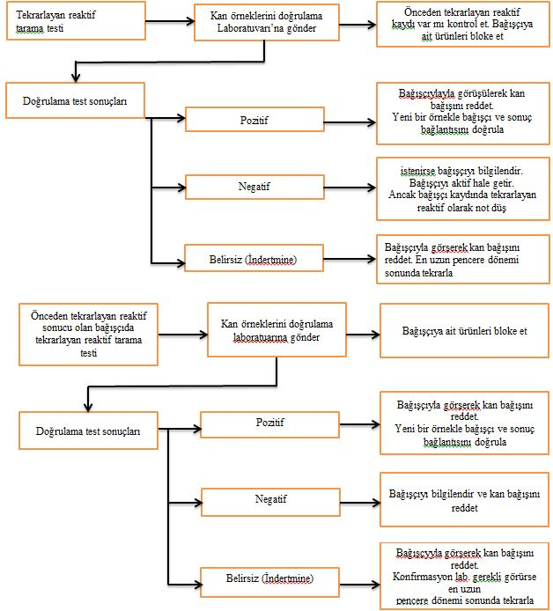

4.3.Kalite Kontrol:

4.3.1.Anti-HIV testi:Alınan tüm kan ve kan bileşenleri, HIV-1 tip O gibi nadir tipleri de içerecek şekilde HIV-1 ve HIV-2’ye yönelik antijen ve/veya antikorları (anti-HIV-1 ve anti- HIV-2) güvenilir
biçimde saptayacak, onaylanmış bir testle taranmak zorundadır. HIV enfeksiyonunu doğrulamak için
Western blot ,rekombinan/line immunoblot testleri kullanılır.Anti-HIV tarama testinin kalite
kontrolüne ek olarak aşağıda belirtilenler de yapılır

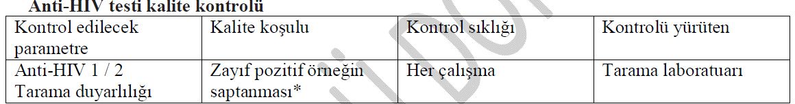

*Zayıf pozitif kontrol serumu üretici firma tarafından sağlanmış olmalıdır.Ancak menşei üretici
firmadan farklı olmalıdır.

4.3.2.HBsAg testi:Tüm kan ve kan bileşenleri, Hepatit B yüzey antijenini (HBsAg) en az 0.5 IU/ mL
düzeyinde saptayabilecek, onaylanmış bir testle taranmak zorundadır.HBsAg tarama testinin kalite
kontrolüne ek olarak aşağıda belirtilenler de yapılır.

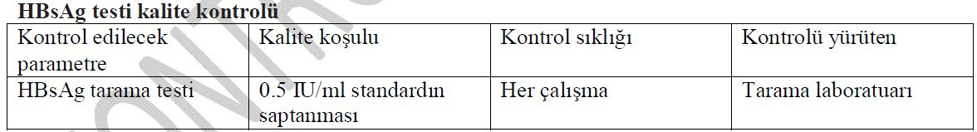

4.3.3.Anti-HCV testi:Tüm kan ve kan bileşenleri, Hepatit C virus antijeni ve/veya antikorunu (anti-
HCV) güvenilir biçimde saptayacak, onaylanmış bir testle taranmak zorundadır. HCV enfeksiyonunu
doğrulamak için immunoblot testleri kullanılır. HCV tarama testlerinin kalite kontrolüne ek olarak
aşağıda belirtilenler de yapılır.

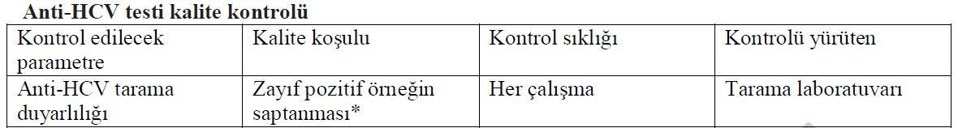
* Zayıf pozitif kontrol serumu üretici firma tarafından sağlanmış olmalıdır. Ancak menşei üretici
firmadan farklı olmalıdır.

4.3.4.Sifiliz testi:Sifiliz taramasında manuel veya otomatize bir sistemde, lesitin bazlı bir antijen
içeren kardiyolipin testi veya Treponema pallidum hemaglütinasyon (TPHA) yöntemine dayalı bir
test kullanılır. Bu amaçla, ELISA testi de kullanılabilir. Pozitif sifiliz tarama sonuçlarının TPHA,
Floresan Treponema Antikor testi (FTA) veya immunoblot testleri ile doğrulanması gerekir. Sifiliz
tarama testinin kalite kontrolüne ek olarak aşağıda belirtilenler de yapılır.

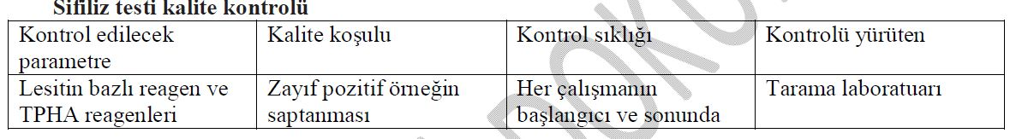

5.SORUMLULUKLAR:Bu talimatın uygulanmasından laboratuar teknisyeni ve doktorlar
sorumludur.
6.İLGİLİ DOKÜMANLAR:
1. Kan bağışçısı mikrobiyolojik test pozitifliği bildirim formu

HAZIRLAYAN | KONTROL EDEN | ONAY

